الطلب
السوق Market :
يعرف السوق في الاقتصاد بأنه تفاعل قوي الطلب و العرض من خلال تواجد مجموعات من المشترين يمثلون جانب الطلب و البائعين و يمثلون جانب العرض .
و للسوق في أبسط تركيباته ثلاثة أركان :
- البائع .
- المشتري .
- وسيلة الاتصال .

آلية عمل السوق :
أطلق الاقتصادي الشهير آدم سميث ( 1776 م ) اسم اليد الخفية ( Invisible Hand ) على آلية السوق .
و يقصد بذلك التفاعل الطبيعي بين قوى العرض و الطلب من خلال عملية التفاوض في الأسواق و التي ينجم عنها تحديد الأسعار و الكميات دون أي تدخل حكومي .
يؤدي هذا التفاعل و الذي يعتبر القوة الأساسية المحركة للأسواق إلى إعلان ندرة السلع و بالتالي تحديد أسعارها النسبية .

الطلب
- اصطلاحاً : يعبر الطلب عن الكميات المختلفة من سلعة معينة التي يرغب المستهلك فيها و يقدر على شرائها عند مستويات مختلفة من الأسعار .
- نظرياً : يتحقق الطلب عند استكمال الرغبة في سلعة ما و القدرة على اقتنائها و المعلومة حول مواصفات السلعة .
- قانون الطلب : يعبر عن وجود علاقة عكسية بين سعر السلعة و الكمية المطلوبة منها . و يمكن صياغة هذه العلاقة عبر جدول الطلب و منحنى أو ( خط ) الطلب و معادلة رياضية للطلب .
- ملاحظة : نفترض أن باقي العوامل المؤثرة في الطلب تبقى عل حالها دون تغيير .

يعرف الطلب Demand على أنه : الرغبة المصحوبة بالمقدرة على الشراء لكميات مختلفة من السلع عن د أثمان ( أسعار ) مختلفة في فترة زمنية معينة ( مع بقاء العوامل المؤثرة في الطلب على حالها دون تغيير ) .

ملاحظات على التعريف
- الطلب الفعال : هو الرغبة بالشراء المعزز بقدرة شرائية .
- الطلب غير الفعال : هو الرغبة في اقتناء سلعة ما .
- ارتباط الطلب الفعال بفترة زمنية محددة .
- عند أثمان ( أسعار ) مختلفة نجد أن المستهلكين يطلبون كميات مختلفة من السلعة .
الجدول التالي يوضح عوامل الرغبة و القدرة التي تؤثر في الطلب و الكمية المطلوبة معاً .
الرغبة | التأثير في الطلب | القدرة | التأثير في الطلب
عدد السكان  ( عدد المستهلكين ) | + | سعر السلعة | -
أذواق المستهلكين | + إن أحبوا السلعة  - إن أبغضوها | دخل المستهلك | + سلعة عادية  - سلعة ردية
الموضة | + إن كانت السلعة مرغوبة  - ‘ن لم تكن السلعة مرغوبة | سعر السلعة المكملة | -
توقعات المستهلكين  ( توقعات الأسعار ) | + أو - | سعر السلعة البديلة | +

قانون الطلب ( The Law of Demand )
ينص قانون الطلب على وجود علاقة عكسية بين سعر السلعة و الكمية المطلوبة منها عند ثبات جميع العوامل الأخرى المؤثرة في الطلب .
فالمستهلكون يشترون كميات أكبر من السلعة عندما ينخفض سعرها , و كميات أقل إذا ما ارتفع سعرها , و ذلك إذا ما بقيت العوامل الأخرى المؤثرة في الطلب على حالها دون تغيير .
و يمكن التعبير عن هذه العلاقة العكسية بين السعر و الكمية المطلوبة ( قانون الطلب ) باستخدام :
- جدول الطلب للفرد و السوق .
- بيانياً بمنحنى الطلب للفرد و السوق .
- رياضياً باستخدام دالة الطلب .
جدول الطلب :
جدول الطلب هو جدول يضم مستويات مختلفة من أسعار السلعة أو الخدمة تقابلها الكميات المطلوبة بواسطة المستهلك عند كل مستوى منها , الجدول أدناه يمثل الطلب على السلعة ( X ) البرتقال مثلاً , حيث يظهر في العمود الأول سعر السلعة و العمود الثاني الكميات المطلوبة منها و نلاحظ العلاقة العكسية بين مستوى السعر و الكمية المطلوبة حسب ما نص عليه قانون الطلب :
جدول الطلب
النقاط | السعر P | الكمية المطلوبة Q
A | 10 | 2
B | 9 | 4
C | 8 | 6
D | 7 | 8
E | 6 | 10
F | 5 | 12

منحنى الطلب :
يمكننا تمثيل الأرقام الواردة بالجدول بيانياً بمنحنى الطلب , تعطي كل نقطة على هذا المنحنى روجاً من السعر و الكمية المطلوبة .
ينحدر منحنى الطلب من أعلى اليسار إلى أسفل جهة اليمين بميل سالب يبين العلاقة العكسية بين المحورين السعر و الكمية المطلوبة ( قانون الطلب ) كما في الشكل التالي ..
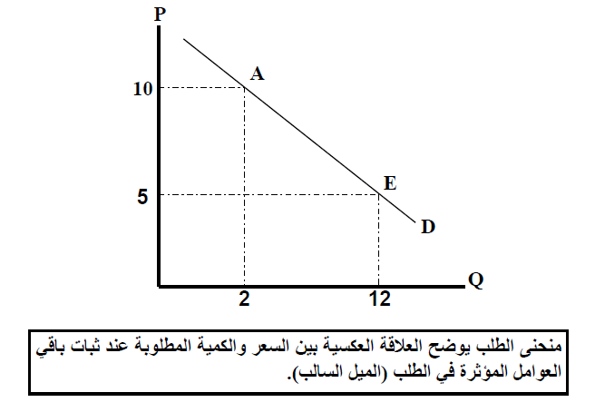
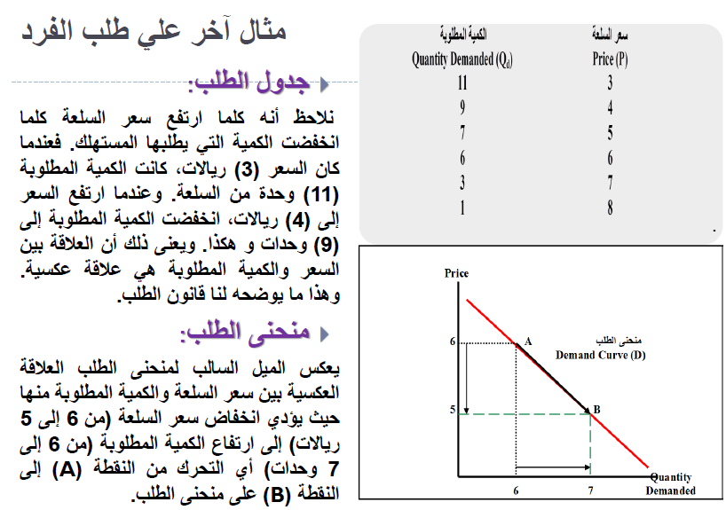
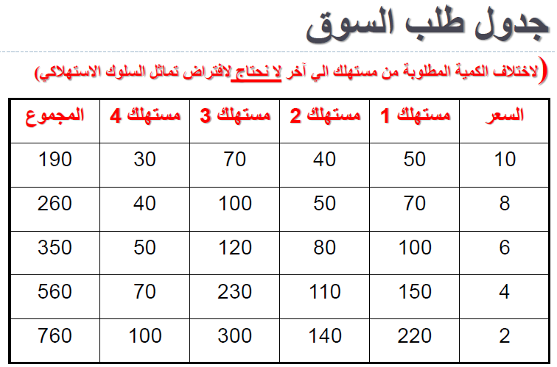
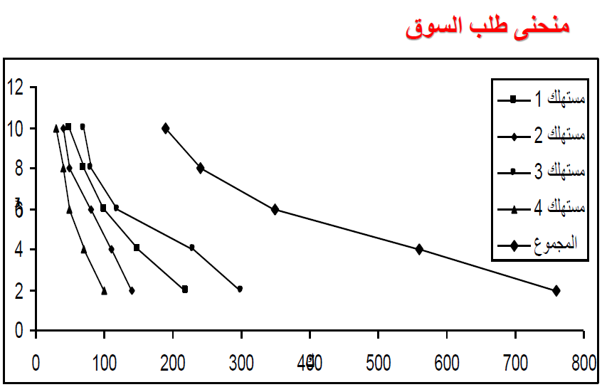
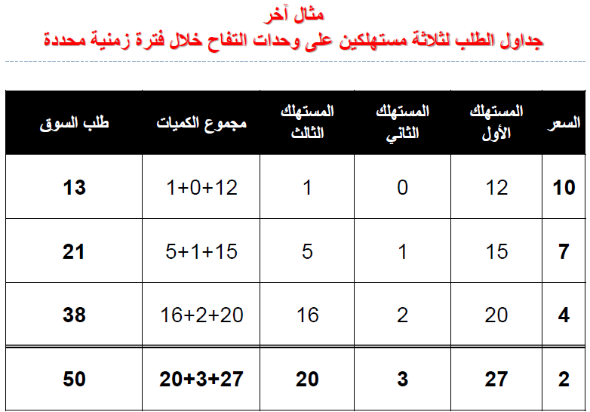

دالة الطلب :
ذكرنا سابقاً أن محددات الطلب ترتبط بالرغبة و القدرة .
- الدالة هي علاقة ارتباط تفسيرية بين متغيرين فأكثر .
- دالة الطلب تعني اعتماد الكمية المطلوبة بين السلعة ( كمتغير تابع ) على عدد من المتغيرات المستقلة .
- يمكن بيان هذه العلاقة بـ Qd = F(P0 , Pop, T, Y, EX, Pc , Ps)
( Qd الكمية المطلوبة من السلعة , P0 سعر السلعة نفسها , Pop عدد السكان , T ذوق المستهلك , Y الدخل , EX التوقعات , Pc سعر سلعة مكملة , Ps سعر سلعة بديلة ) .

العوامل المحددة للطلب
سعر السلعة , دخل المستهلك , أسعار السلع البديلة و المكملة , ذوق المستهلك ( التفضيلات المادية ) , الأسعار المتوقعة , عدد المستهلكين .

- سعر السلعة :
لا يعبر قانون الطلب عن مجرد علاقة رياضية بين الكميات المطلوبة و الأسعار كما تعكسها جداول و منحنيات الطلب , و إنما يعبر في الواقع عن علاقة سلوكية تستند إلى تفسير منطقي للسلوك العقلاني ( الرشيد ) للمستهلك , ينسجم مع هدفه في الحياة و هو إشباع أقصى ما يمكن من حاجاته أو تعظيم منفعته ( رفاهيته ) في حدود دخله و الأسعار السائدة في السوق .
إن تغير سعر السلعة يتولد عنه أثران كلاهما يدعم العلاقة العكسية بين السعر و الكمية المطلوبة , هما :
- أثر الدخل : لكل مستهلك قدرة مالية يمثلها دخله المتاح للإنفاق . فإذا انخفض سعر السلعة يصبح المستهلك قادراً على شراء كميات أكبر من السلعة التي انخفض سعرها و من أي سلعة أخرى عن ذي قبل . ذلك لأن القوة الشرائية للدخل ترتفع بانخفاض السعر فتمكنه من طلب كميات أكبر .
و في المقابل تنخفض القوة الشرائية بارتفاع السعر فتجبر المستهلك على طلب كميات أقل .
- أثر الإحلال : يؤدي تغير سعر سلعة ما مع ثبات أسعار السلع الأخرى إلى تغير الأسعار النسبية للسلع , و هذا ما يحفز المستهلك على إحلال السلعة التي ينخفض سعرها النسبي محل السلع الأخرى البديلة لها في الاستهلاك , و هو ما يطلق عليه أثر الإحلال لتغير الأسعار .

- الدخل :
عموماً تكون العلاقة موجبة أو طردية بين الدخل و الكمية المطلوبة من السلع الاعتيادية ( Normal Goods ) . فيزداد الطلب على السلعة بزيادة الدخل و ينخفض الطلب على السلعة بانخفاض الدخل .
إلا أن هناك بعض السلع التي يتأثر الطلب عليها عكسياً بزيادة الدخل إلى انخفاض الطلب عليها و تسمى بالسلع الردية أو السلع الدنيا ( Inferior Goods ) , و هي غالباً من السلع متدنية الجودة حيث يميل المستهلك نحو تقليص استهلاكه من هذه السلع و الخدمات مع ارتفاع دخله بالتحول بطلبه إلى سلع ذات جودة أعلى .

- أسعار السلع الأخرى :
السلع البديلة ( Substitutes ) :
و يقصد بالسلع البديلة , السلع التي يمكن للمستهلك استبدالها بعضها البعض لإشباع الحاجة أو الرغبة نفسها . فإذا كانت العلاقة استبداليه بين سلعتين على هذا النحو , فإن ارتفاع سلع أحدهما يؤدي إلى زيادة الطلب على السلعة الأخرى . مثال : الشاي و القهوة , السفر بالقطار أو السفر بالطائرة .

السلع المكملة ( Complementary ) :
يقصد بالسلع المكملة ( تلك السلع المرتبطة ببعضها البعض في الاستهلاك , و لا يجدي استهلاك أحدهما دون الآخر في إشباع رغبة المستهلك , كما هو الحال بالنسبة للشاي و السكر فارتفاع سعر أحدهما يؤدي بطبيعة الحال إلى انخفاض في الكمية المطلوبة منها , و بالتالي انخفاض الطلب على السلعة الأخرى المتكاملة معها في الاستهلاك .

- أذواق المستهلكين :
تتغير عادة أذواق المستهلكين ( Tastes ) أو تفضيلاتهم بمرور الزمن نتيجة لتغير العادات الاستهلاكية في المجتمع .
و نتيجة للتغير في الأذواق يزيد الطلب على سلع التي يميل المستهلك نحوها , و يقل الطلب على سلع أخرى أصبحت غير مرغوبة من وجهة نظر المستهلك .

- توقعات المستهلكين :
يتأثر الطلب على أي سلعة بالأسعار المتوقعة ( Expected Prices ) للسلعة في المستقبل . فالطلب على السلعة في الوقت الحاضر ينخفض إذا كان من المتوقع انخفاض سعرها المتوقع في المستقبل .
و يزيد الطلب على السلعة في الوقت الحاضر ( التمور قبل رمضان ) , إذا توقع المستهلكون أن يرتفع سعر السلعة في المستقبل .

- عدد المستهلكين ( عدد السكان ) :
يعبر طلب السوق على أي سلعة عن مجموع الكميات التي يطلبها أفراد المجتمع عند كل مستوى للسعر . لذا فإن الزيادة في عدد المستهلكين الناتجة عن النمو السكاني الطبيعي أو الهجرات أو المناسبات الاجتماعية لابد و أن تؤدي جميعها إلى زيادة الطلب على مختلف السلع و الخدمات .
التغير في الكمية المطلوبة و التغير في الطلب :
يجب التمييز بين التغيرات التي تترتب على التغير في سعر السلعة ذاتها , و التغيرات التي تنشأ عن التغير في واحد أو أكثر من العوامل الأخرى المؤثرة في الطلب .

- التغير في الكمية المطلوبة :
ينشأ التغير في الكمية المطلوبة نتيجة للتغير في سعر السلعة ذاتها عند ثبات باقي العوامل المؤثرة في الطلب . و يوضح بيانياً بالتحرك على طول منحنى الطلب من نقطة إلى أخرى .
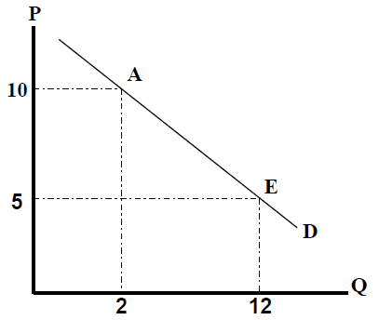
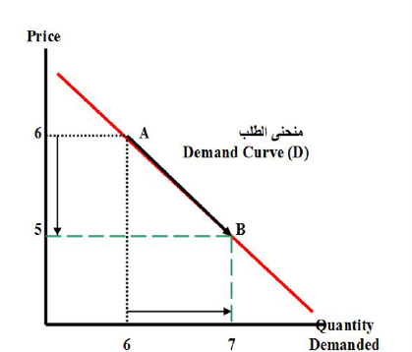
التغير في الطلب :
و ينشأ التغير في الطلب عن التغير في أحد العوامل الأخرى بخلاف سعر السلعة ذاتها , و يوضح بيانياً بانتقال منحنى الطلب إلى جهة اليمين أو إلى جهة الشمال .
و الشكل يوضح الزيادة في الطلب بانتقال منحنى الطلب إلى جهة اليمين .
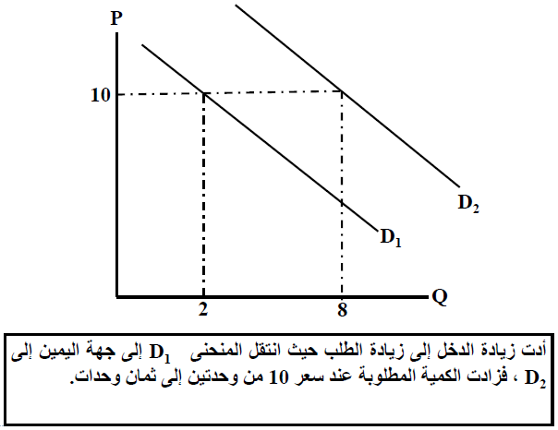
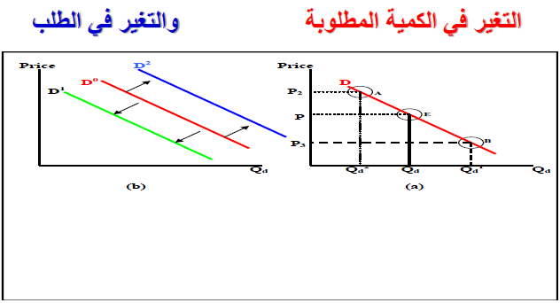

أسئلة مراجعة
اختار الاجابة الصحيحة :

- يعتمد الطلب على :
- الرغبة
- القدرة
- الندرة
- ( 1 + 2 )

- عندما يواجه المستهلك سلعة عادية ( مثل الملح ) فإن العلاقة بين الكمية المطلوبة منها و دخل المستهلك تكون :
- عكسية
- طردية
- لا علاقة بينهما
- كلما ذكر خطأ

- ارتفاع سعر القهوة يؤدي إلى :
- زيادة الطلب على الشاي
- زيادة الطلب على القهوة
- زيادة الطلب على الوقود

صح أم خطأ
- الطلب على السلعة في الوقت الحاضر ينخفض إذا كان من المتوقع انخفاض سعرها المتوقع في المستقبل ( )
- ينص قانون الطلب على وجود علاقة طردية بين سعر السلعة و الكمية المطلوبة منها عند ثبات جميع العوامل الأخرى المؤثرة في الطلب ( )
- لا يوجد فرق بين التغير في الطلب و التغير في الكمية المطلوبة ( )
- التغير في سعر التمور يؤدي إلى التغير في الطلب عليها ( )

